Тульская область
Муниципальное образование Огаревское
ЩЁКИНСКОГО РАЙОНА

АДМИНИСТРАЦИЯ МУНИЦИПАЛЬНОГО

ОБРАЗОВАНИЯ ОГАРЕВСКОЕ ЩЁКИНСКОГО РАЙОНА

П О С Т А Н О В Л Е Н И Е

13 мая 2019 года № 72

«Об утверждении адресного перечня создания (обустройства)
мест (площадок) накопления твердых коммунальных отходов
и схем их размещения на территории муниципального образования Огаревское Щекинского района»

В соответствии с Федеральным законом от 06.10.2003 года № 131 – ФЗ «Об общих принципах организации местного самоуправления в Российской Федерации», Федеральным законом от 24.06.1998 года № 89-ФЗ «Об отходах производства и потребления», пунктом 3 постановления Правительства Российской Федерации от 31 августа 2018 года № 1039 «Об утверждении Правил обустройства мест (площадок) накопления твердых коммунальных отходов и ведения их реестра», СанПиН 2.1.2.2645-10 «Санитарно-эпидемиологические правила и нормативы», утвержденными постановлением Главного государственного санитарного врача Российской Федерации от 10 июня 2010 года № 64, на основании Устава муниципального образования Огаревское Щекинский район, администрация муниципального образования Огаревское Щекинский район ПОСТАНОВЛЯЕТ:
1. Утвердить адресный перечень создания (обустройства) мест накопления твердых коммунальных отходов на территории муниципального образования Огаревское Щекинского района (Приложение № 1).
2. Утвердить схемы размещения мест (площадок) накопления твердых коммунальных отходов (Приложение № 2).
3. Постановление обнародовать путем размещения на официальном сайте муниципального образования Огаревское Щекинского района и на информационном стенде администрации муниципального образования Огаревское Щекинского района по адресу: Тульская область, Щекинский район, с.п. Огаревка, ул. Шахтерская, д.7.
4. Контроль за исполнением постановления возложить на заместителя главы администрации муниципального образования Огаревское Щекинского района Курицину Т.Н.
5. Постановление вступает в силу со дня официального обнародования.

Глава администрации
муниципального образования Огаревское
Щекинского района А.В. Данилин

Согласовано:
Курицина Т.Н.
Шавлова О.В.

Исп. Толстокорова Т.В.
Тел: 8(48751) 2-05-66 доб.205

Приложение 1
к постановлению администрации
муниципального образования
Огаревское Щекинского района
от 13.05.2019 года № 72

Адресный перечень создания (обустройства) мест (площадок) накопления твердых коммунальных отходов на территории муниципального образования Щекинский район

№ п/п | Данные о нахождении мест (площадок) накопления ТКО |  | Адрес нахождения  мест (площадок) накопления ТКО | Данные о техничеcких характеристиках мест  (площадок) накопления  ТКО |  | Данные об источниках образования ТКО , которые складируются в местах (на площадках) накопления ТКО (указываются одно или несколько объектов (МКД, ИЖС, здание, иной капитальный объект) либо территория (часть территории) поселения)
 | Адрес | Географические координаты (широта, долгота) | Адрес | Кол-во контейнеров  шт. | Площадь, м²
1 | Д. Огаревка | 53.998282  37.509748 | С.п. Огаревка, ул. Советская,д.  61 | 3 | 6 | ИЖС с №1 по №30,32,33,34,35,36,37,38
2 | П. Нагорный | 53.980177  37.523123 | П. Нагорный, в районе д.№4 | 3 | 6 | Дома № с №1 по №11, с №15 по 21, с №23 по 25, № с 27 по № 33, № 35,36, 38, 40, 42, 43, с № 46 по 48, 51, 53, 56,57, 58, 59, с №60 по № 72, №72а, №76, 77  Ижс с №30 по 36, 38,4042,43, 46,47,48,51,53,с № 56 по №72,72а,76
3 | П. Шахтерский | 53.978027  37.494979  53.978027  37.494979  53.988352  37.494665 | В районе д.№31, д.№7, в районе СНТ «Шахтер» | 2,4,3 | 4, 8,6 | Ул. Центральная д. №1а,б,в; 3,4,5, 7,8,10,12, 14, 15, 17,18,22,24,26,27,28, 34,36,  Ул. Шахтерская, д.№ 1,5, 7,11,13,15,17,19,21,27,31,  Ул. Клубная, д.№ 4,10а, 12, 14,16
4 | П. Майский | 53.979351  37.552220  53.976778  37.548636 | В районе д.№2, д.№29 | 6,4 | 12, 8 | с д.№1 по №40, 42, 43,44,45,45а  ул. Индивидуальная д. № 1,2,2а2б,4,5,6,7,7а,8,9,10,1114,15  ,16,17,19,21,23,26,27
5 | д. Большие Озерки | 53.992603  37.535341  53.992603  37.535341 | В районе д.№34, напротив д.№9 (трубный завод) | 3,3 | 6,6 | с д.№1 по №107, 2а, 5а,10а,10б,16а, 18а,23а, 33а, 34а, 35а,  ул. Александровская слобода д. № 1 по 12, 4а, 7а
6 | д. Большая Мостовая | 53.960030  37.562592  53.960030  37.562542 | В районе д.№2, за д.№40 | 3,3 | 6,6 | С д. № 1 по 65, 36а, 33а, 33б, 67,69,71,73,75,77,79,81,83
7 | С. Костомарово | 53.923249  37.625540  53.927209  37.622989 | В районе д.№41, д.№64 | 2,2 | 4,4 | С д. №2 по9, 2а,12б,14,15,18,20а,20б,25,27,28,29,31,32а,32б,33,36,39, с д.№40 по 55, 46а,49а,57,58,59,60,62,65,70
8 | Д. Новые -Выселки | 53.864495  37.646148 | В районе д.№10 | 2 | 4 | С д. № 1 по №15,16а,16б,52,53,5455,56,57,58
9 | Д. Старые -Выселки | 53.859361  37.649948 | В районе д.№19 | 2 | 4 | С д. №19 по 46, 23а,30а,30б
10 | П. 10 Октябрь | 53.942571  37.538458 | При въезде в районе д.№22 | 4 | 8 | Сд. №20 по д.№36,
11 | П. Бухоновский | 53.911062  37.623780 | В районе д.№19 | 3 | 6 | №19,15,16,18б,20,23, ул. Березовая,д.2
12 | С.п. Огаревка, ул.Новая | 53.911062  37.623780 | Ул. Новая в районе д.№2 | 2 | 4 | Ул. Новая, д.№ 1, 2, 3, 4, 5, 6, 9, 10, 12, 13, 15, 17
13 | С.п. Огаревка,ул. 1-ая Клубная,  д.30 | 53.935622  37.568956 | В районе д. №30 | 2 | 4 | Ул. 1-ая Клубная д.№ 30, 34, 35, 36, 43а, 45а, (МКД)  Ул. 1-ая Клубная д.№ 49, 51 (частный сектор)
14 | С.п. Огаревка,ул. Советская,д.61 | 53.998282  37.509748 | В районе д.№61 | 2 | 4 | Ул. Коммунальная, д.№ 56, 57, 58, 59, 60, 66, 93 (МКД)
15 | Д. Житово-Дедово | 53.943207  37.502363 | В районе д.№50 | 3 | 6 | С д. № 1 по 46, 20а,36а,50,51,52
16 | Житово-Лихачево | 53.936407  37.500100 | Напротив д.№4 | 3 | 6 | С д.№1 по №32
17 | Д. Житово- Глаголево | 53.949821  37.491664 | В районе д.№10 | 3 | 6 | С д. №1 по №27,14а, 17б,27а
18 | Д.Кресты | 53.988352  37.494665 | В районе д.№7а | 3 | 6 | С д.№1 по №42, 7а, 12а,12б,18а,30а
19 | Д. Грецовка | 53.986420  37.503926 | В районе д.№53, в районе шиномантажа | 3,3 | 6,6 | С д. № 1 по № 85, 15,а,20а, 34б,34а,40а, 68, 91,  Ул. Новая, д.15,16,19
20 | Д.Малые Озерки | 53.310673  24.937744 | В районе д.№8 | 3 | 6 | С д. №1 по д.№ 48,36а
21 | Д. Коровики | 53.958245  37.642258 | Напротив д.№45 | 3 | 6 | С д. №1 по 21, 3а,3б,10а,12а,12б,13а,13б,15б,17а, с № 26 по 53,40а,40б,42б,49б,53б
22 | Д. Горячкино | 53.929850  37.600738  53.929850  37.600738 | Ул. Центральная в районе д.№34,  Ул. Центральная в районе д. | 3,3. | 6,6 | Ул. Центральная д.с 1 по д.№79
22 |  | 53.90091509959959  37.60736769551574 | В районе террикона (бывшая шахта 18 | 4,4 | 8,8 | Д. Харино, д. Наумовка, д. Заречье, п. Технический, д. Малахово, д. Яньково

Приложение 2
к постановлению администрации
муниципального образования
Огаревское Щекинского района
от 13.05.2019 года № 72

Схема размещения контейнерных площадок в населенных пунктах
муниципального образования Огаревское Щекинского района

п. 10 Октябрь, при въезде в районе д.№22
(53.942571; 37.538458)

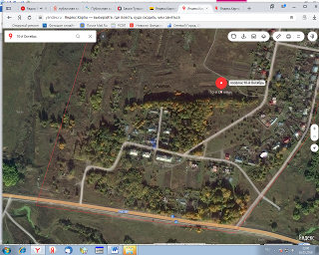

п. Майский, в районе д.№2, в районе д.№29
(53.979351; 37.552220)
(53.976778; 37.548636)

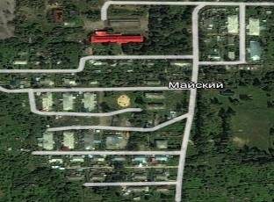

п. Шахтерский, в районе д.№31, д.№7, в районе СНТ «Шахтер»

(53.978027; 37.494979); (53.978027; 37.494979); ( 53.988352; 37.494665)

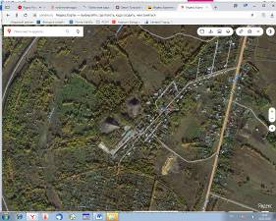

п. Нагорный, в районе д.№4

53.980177; 37.523123

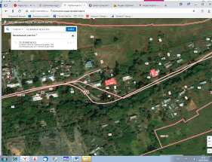

п. Бухоновский, в районе д.№19

(53.911062; 37.623780)

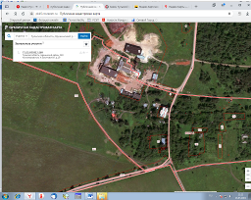

Д.Новые Выселки, в районе д.№10,

(53.864495; 37.646148)

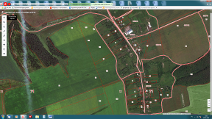

Д.Старые Выселки, В районе д.№19

(53.859361; 37.649948)

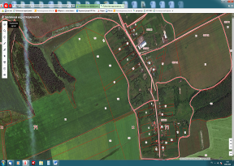

с. Костомарово, в районе д.№41, д.№64

(53.923249; 37.625540); (53.927209; 37.622989)

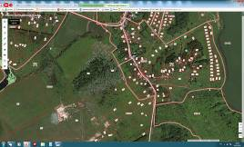

с.п. Огаревка, Ул. Новая, в районе д.№2
(53.911062; 37.623780)

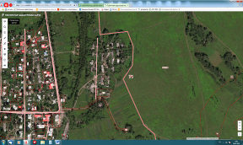

с.п. Огаревка, ул. 1-ая Клубная, в районе д. №30

53.935622; 37.568956

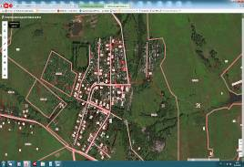

д. Коровики, напротив д.№45, (53.958245; 37.642258)

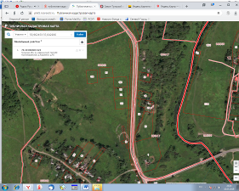

Д. Житово-Глаголево, в районе д.№10

53.949821;37.491664

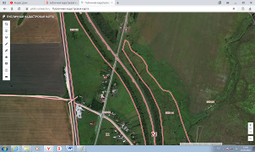

Д. Большая Мостовая, в районе д.№2, за д.№40

(53.960030; 37.562592); (53.960030; 37.562542)

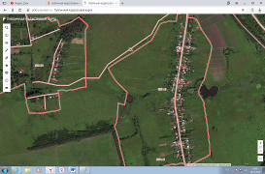

Д. Большие Озерки, в районе д.№34, напротив д.№9 (трубный завод)

(53.992603; 37.535341); (53.992603; 37.535341)

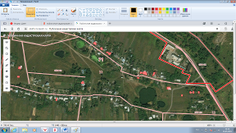
д Горячкино, ул. Центральная, в районе д.№34,6

53.929850; 37.600738 53.929850; 37.600738

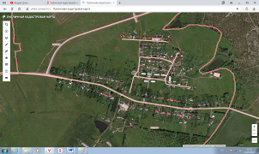

д. Грецовка, в районе д.№53, в районе шиномантажа

53.986420; 37.503926

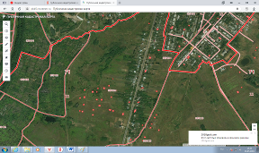

д Житово-Дедово, в районе д.№50

53.943207; 37.502363

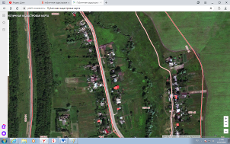

д Житово-Лихачево, напротив д.№4

53.936407; 37.500100

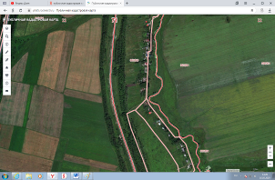

Д.Малые Озерки, в районе д.№8

53.310673; 24.937744

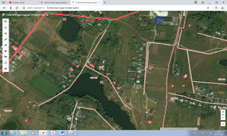

С.п Огаревка, ул. Советская, д.61, (д. Огаревка )

53.998282; 37.509748

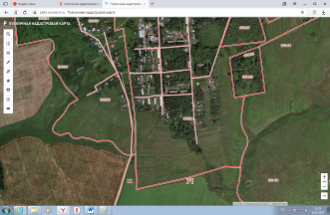

Терекон Садовый, в районе террикона (бывшая шахта 18)

53.90091509959959; 37.60736769551574

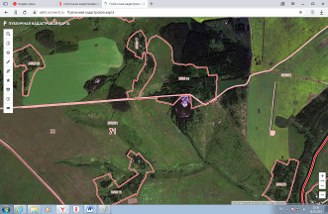

д. Кресты, в районе д.№7а

53.988352; 37.494665

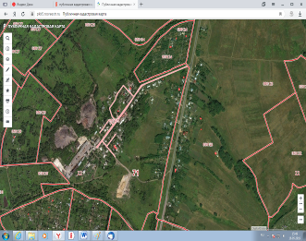

ЗАКЛЮЧЕНИЕ
по результатам проведения антикоррупционной экспертизы
проекта НПА

«Об утверждении адресного перечня создания (обустройства)
мест (площадок) накопления твердых коммунальных отходов
и схем их размещения на территории муниципального образования Огаревское Щекинского района»

В соответствии с частями 1 и 4 статьи 3 Федерального закона от 17 июля 2009 № 172-ФЗ « Об антикоррупционной экспертизе нормативных правовых актов и проектов нормативных правовых актов », статьей 6 Федерального закона от 25 декабря 2008 № 273-ФЗ « О противодействии коррупции » и пунктом 2.4. Порядка проведения антикоррупционной экспертизы муниципальных нормативных правовых актов (их проектов) в администрации муниципального образования Огаревское Щекинского района, утвержденного Постановлением администрации МО Огаревское Щекинского района от 07.06.2016 № 152, проведена антикоррупционная экспертиза проекта «Об утверждении адресного перечня создания (обустройства) мест (площадок) накопления твердых коммунальных отходов
и схем их размещения на территории муниципального образования Огаревское Щекинского района»в целях выявления в нем коррупциогенных факторов и их последующего устранения. В представленном проекте НПА«Об утверждении адресного перечня создания (обустройства) мест (площадок) накопления твердых коммунальных отходов и схем их размещения на территории муниципального образования Огаревское Щекинского района» коррупциогенные факторы не выявлены.

Консультант по административной и правовой работе |  |  |  | О.В. Шавлова
^{(наименование должности)} |  | ^{(подпись)} |  | ^{(инициалы, фамилия)}
08.05.2019г.

